Наименование | Артикул, размеры | Рекомендованная розничная цена
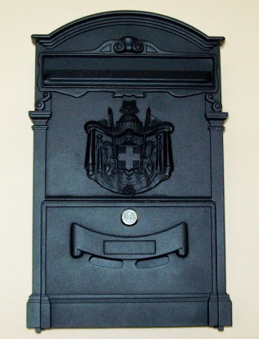 | L.A-01  цвет: черный  405х 255х 90 мм. | 2650 руб.
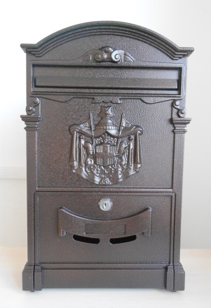 | L.A-02  цвет: коричневый  405х 255х 90 мм. | 2900 руб.
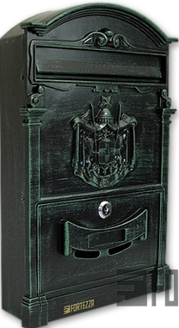 | L.A-03  цвет: антично зелёный  405х 255х 90 мм. | 2900 руб.
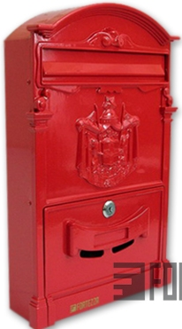 | L.A-04  цвет: красный  405х 255х 90 мм. | 2650 руб.
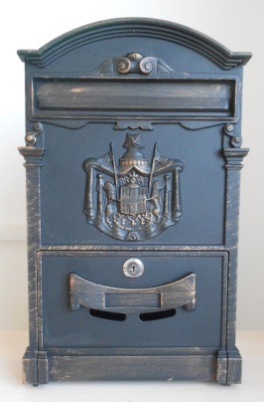 | L.A-05  цвет: античная медь  405х 255х 90 мм. | 2900 руб.
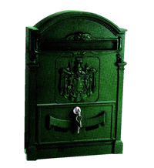 | L.A-06  цвет: зеленый  405х 255х 90 мм. | 2650 руб.
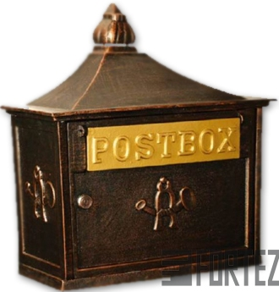 | PB-01  цвет: античный с медью  мат: чугун | 7850 руб.
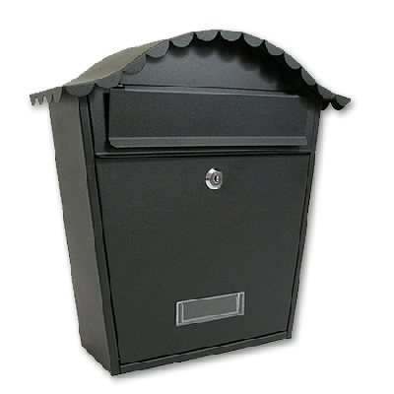 | ЯК-1  черный | 1950 руб.
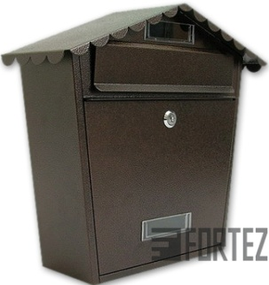 | ЯК-2  коричневый | 1950 руб.
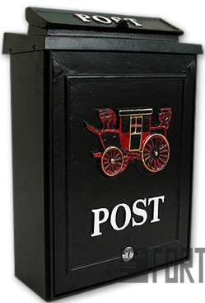 | PB-02  чёрный | 3950 руб.
 | e5606 flora  цвет: белый | 2500 руб
 | e5606 modern  цвет: белый | 2500 руб
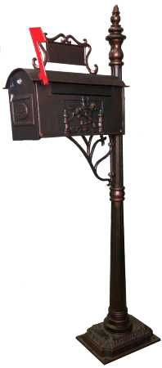 | РВ-03  В американском стиле | 14500 руб.
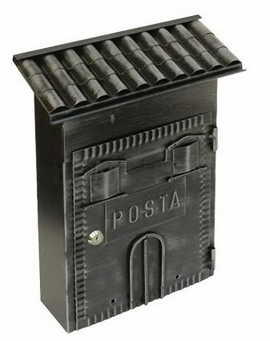 | РВ-04  Цвет: черный+серебро | 3500 руб.
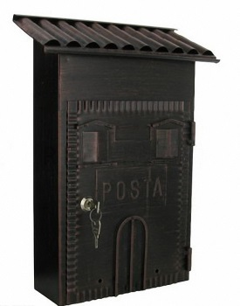 | РВ-05  Цвет: медный | 3500 руб.
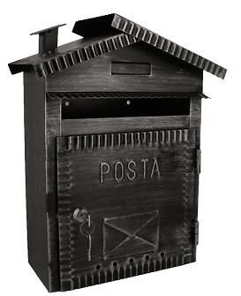 | РВ-06  Цвет: медный | 2850 руб.
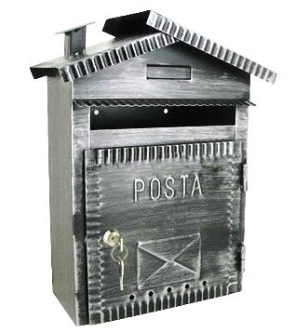 | РВ-07  Цвет: чёрный+серебро | 2850 руб.
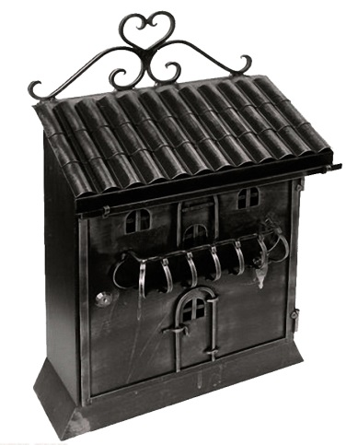 | РВ-08  Почтовый ящик:Шедевр  Цвета: медный,серебр  385*305*130 | 7200 руб.
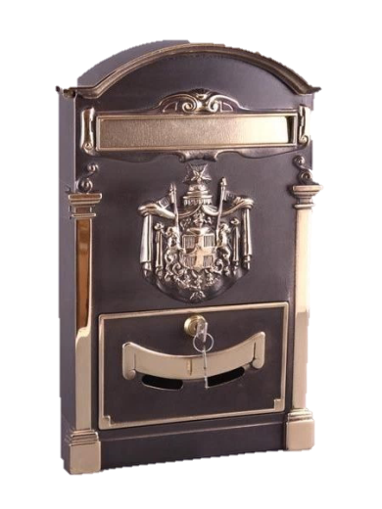 | L.A.-07  Латуневое покрытие | 10500 руб.

